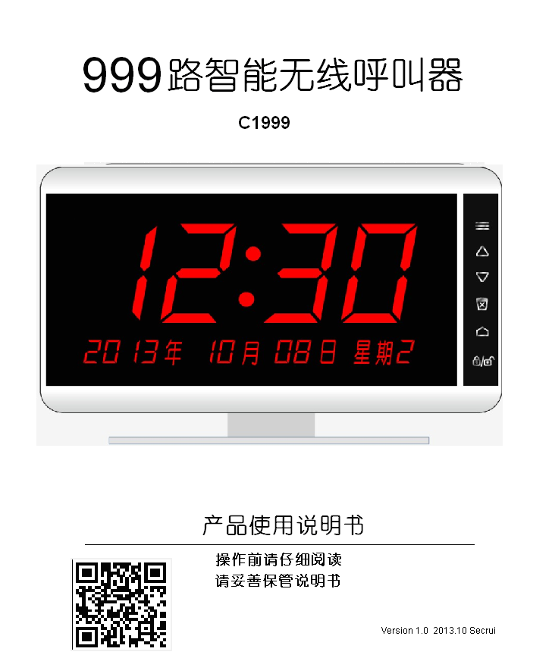

目录
第一章 系统介绍 3
1．1 简介 3
1．2 功能特点 3
第二章 外观及安装说明 3
2．1．外观 3
2．1．1 主机外观 3
2．1．2 配件外观（选配） 4
2．2．主机功能键说明 5
第三章 操作说明 6
3．1 开机自检 6
3．2 功能设置操作 6
3．2．1呼叫设置 6
3．2．1．1学习/删除呼叫器 6
3．2．1．2工作模式设置 7
3．2．1．3呼叫模式设置 7
3．2．1．4设置提示音乐 7
3．2．1．5键位功能设置 8
3．2．1．6循显时间设置 8
3．2．1．7超时提醒时间设置 8
3．2．1．8自动清除时间设置 8
3．2．2报警设置 9
3．2．2．1学习/删除遥控器 9
3．2．2．2学习/删除探测器 9
3．2．2．3设置电话号码 10
3．2．2．4设置振铃次数 10
3．2．2．5设置密码 10
3．2．2．6设置第一组定时布撤防时间 10
3．2．2．7设置第二组定时布撤防时间 10
3．2．2．8查询报警记录 10
3．2．3遥控管理器设置 11
3．2．4时间日期设置 11
3．2．5音量调节 11
3．2．6恢复出厂值 11
3．3 呼叫操作 12
3．4 报警操作 12
3．4．1布防 12
3．4．2撤防 12
3．4．3留守布防 12
3．4．3报警 12
3．5 强制总清 12
第四章 注意事项 12
第五章 技术参数 13
第六章 物件配置清单 13
第七章 常见故障及排除 13

- 系统介绍

1．1 简介
本系统融合呼叫器的报警器的功能，采用强大的CPU处理技术及高灵敏度无线接收技术，内嵌高质量真人语音芯片。性能稳定可靠、抗干扰能力强，触摸按键设计，操作体验感极佳。强大的报警拔号功能，呼叫报警两用，白天做呼叫器，夜晚做报警器，具有极高的性价比。广泛应用于中西餐厅、酒吧、网吧、茶艺馆、咖啡馆、休闲会所、桑拿中心、KTV、棋牌室、医院、诊所、敬老院、疗养院、银行、学校、工厂、建筑工地、酒店、宾馆客房、企事业单位以及楼宇住宅等场所的呼叫服务。

1．2 功能特点
■ 呼叫器与报警器两用
■ 触摸按键设计，操控性能极佳
■ 采用高亮度大数码管显示，醒目直观
■ 真人语音报号，操作全程语音提示，易学易懂
■ 带万年历显示，断电关机不丢时间日期
■ 呼叫器可配999路发射器
■ 可配20个遥控管理器，遥控管理器可全程管理主机
■ 呼叫报号方式可自由设置，多达前所未有的2595种报号方式
■ 可配其它厂家的发射器时，发射器键位功能可自由定义
■ 32种呼叫类型，可适应餐馆医院等各种场合
■ 循环显示时间0-999秒可选
■ 超时提醒时间0-999秒可选
■ 自动清除时间0-999秒可选
■ 可查询最近50组呼叫信息
■ 报警器可配99个探测器，分99个防区
■ 报警器可配20个遥控器，遥控器可控制报警器的布撤防
■ 报警时拔打用户设置的两个电话号码
■ 两组定时布撤防
■ 可查询100组报警记录
■ 一路警号输出，一路音频输出，可接耳机或功放
■ 兼容1527（电阻150K-470K）和2262（电阻1.5M-4.7M）全系列配件

第二章 外观及安装说明

2．1．外观

2．1．1 主机外观
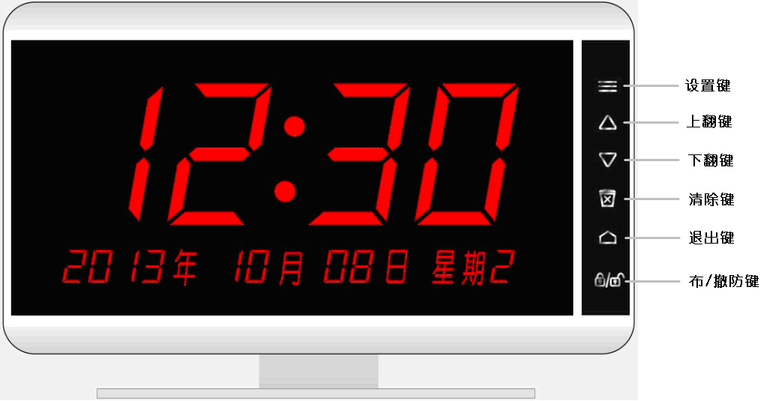
主机正面图

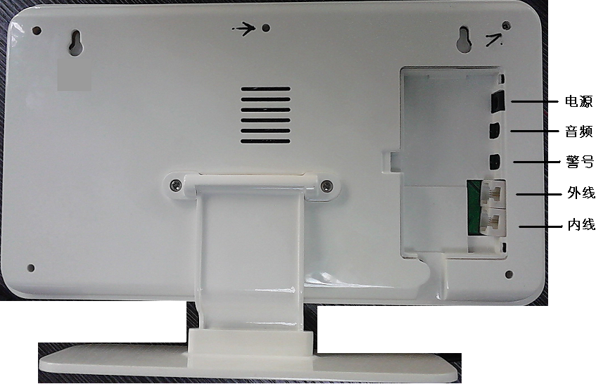
主机背面图

2．1．2 配件外观（选配）
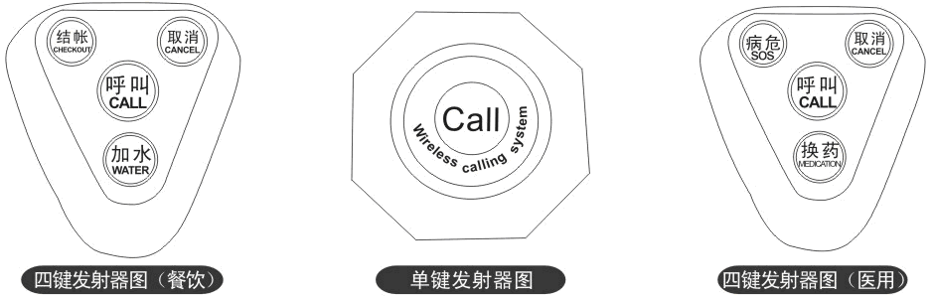
服务呼叫发射器 单键呼叫发射器 医院呼叫发射器

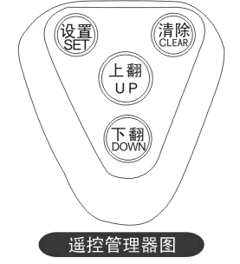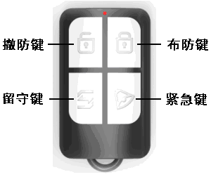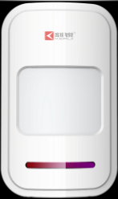
遥控管理器 遥控器 红外探测器

无线门磁

2．2．主机功能键说明
主机有【】、【】、【】、【】，【】，【】6个功能键，一个电源插孔，一个警号插孔，一个音频输出插孔，一根接收天线。
按键说明：短按——指按下时间小于1秒松开；
长按——指按下时间3秒左右。
【设置/】：短按时进入设置状态，设置状态下长按时返回；
【上翻/】：短按时实现单个上翻，长按时实现连续上翻；
【下翻/】：短按时实现单个下翻，长按时实现连续下翻；
【清除/】：短按时清除当前呼叫信息，长按时删除所有呼叫信息，在设置状态下，短按时删除单个对码，长按时删除全部发射器，切换个/十/百位，复制键位功能，恢复出厂值等；
【退出/】：短按时退出设置状态；
【布撤防/】：切换主机的布撤防状态；
【电源插孔/POWER】：接12V/2A直流电源适配器；
【警号插孔/SIREN】：外接警号，探测器报警时，警号鸣响1分钟；
【音频插孔/AUDIO】：将音频信号输出，可接功放、耳机等；
【电话插孔/LINE1】：接电话外线；
【电话插孔/LINE2】：接电话机；

第三章 操作说明

3．1 开机自检
先将电信过来的电话线接到主机的【LINE1】接口，将一台电话按到主机的【LINE2】接口，将警号接到【SIREN】接口，插上12V/2A电源适配器，系统开机自动运行初始化程序，屏幕从0000-9999依次递增显示并伴有“咚咚咚咚，欢迎使用智能型语音呼叫器”的语音提示，初始化无异常进入正常待机状态，显示当前时间及日期。

3．2 功能设置操作
功能设置流程可以参看第一章设置流程图，在设置操作过程中，按主机上的【设置】、【上翻】、【下翻】和【清除】键与按遥控管理器上的【设置】、【上翻】、【下翻】和【清除】键有一样的功能，包括长按和短接，遥控管理器的学习请参看，在设置过程上，不管在哪个菜单，按主机上按【退出】键时，会立即退到待机状态。
在待机状态下短按【设置】键，开始进入下一级设置菜单，长按【设置】键返回上一级菜单，在设置操作过程中，连续60秒无任何操作系统会自动退出到待机状态。

3．2．1呼叫设置

3．2．1．1学习/删除呼叫器
呼叫器可以安装在需要呼叫的地方，可以是单键，四键或六键呼叫器，最多可以学999个呼叫器，每个区一个。
（1）学习呼叫器：在待机状态下，短按【设置】键1次，进入设置状态，显示“- - 1”，语音提示“1呼叫设置”，再短按【设置】键1次，显示“- - 11”，语音提示“1学习呼叫器”，再短按【设置】键1次，进入学习呼叫器状态，显示“001-”，按【上/下翻】 键可选“001-999-ALL”，以008区为例，当翻到显示“008-”时，按呼叫发射器上的任意键触发一个信号，如主机语音提示“学习正确”，显示变为“008H”，表示008区学习完成，如提示“已重码”，表示该呼叫器已学过，重码。
注：每个区只能学一个呼叫器，最右边数码管显示“-”表示该区未学习，显示“H”表示该区已学习，此时，按任何呼叫器只能听到“嘀”的一声，要先按【清除】键显示变成“-”后才能学习，学完一个，按【上/下翻】键到其它区继续学习。长按住【清除】键3秒可以切换个/十/百位，如要对码501号，如果从001号按到501号是件困难的事，这时可以长按住【清除】键两次到百位闪烁时，按【上翻】键到501。
（2）删除单个呼叫器：在学习呼叫器状态下，按【上/下翻】 键选择要删除的区，以008区为例，当翻到显示“008H”时，再短按 【清除】键，显示变为“008-”，语音提示“已删除”，表示删除了008号呼叫器，删除完一个区，按【上/下翻】键可继续删除其它区呼叫发射器，长按住【清除】键3秒可以切换个/十/百位，如要删除501号，如果从001号按到501号是件困难的事，这时可以长按住【清除】键两次到百位闪烁时，按【上翻】键到501。
（3）删除所有呼叫器：在学习呼叫器状态下，按【上/下翻】 键，翻到显示“ALL”时，长按住【清除】键3秒，到显示“- - - -”时，松开按键，语音提示“已删除”，系统已删除001-999号所有呼叫器。
学习完成后长按【设置】键返回或按【退出】键一次退出设置状态。

3．2．1．2工作模式设置
000-999 三位数编号有4种组合模式：1、123号呼叫；2、1楼23号呼叫；3、12楼3号呼叫，4、1楼2房3号呼叫。工作模式设置就是要选其中一种组合模式。
在待机状态下，短按【设置】键1次，进入设置状态，显示“- - 1”，语音提示“1呼叫设置”，再短按【设置】键1次，显示“- -11”，语音提示“1学习呼叫器”，再按【上/下翻】键到显示“- - 12”，语音提示“2工作模式设置”，再短按【设置】键1次，进入工作模式设置状态，按【上/下翻】键可选4种工作模式的一种：
工作模式 | 设置时显示 | 设置时显示
1 | 显示123，均不闪烁 | 123号呼叫
2 | 显示123，1闪烁 | 1楼23号呼叫
3 | 显示123，12闪烁 | 12楼3号呼叫
4 | 显示123，123均闪烁 | 1楼2房3号呼叫
设置完成后长按【设置】键返回或按【退出】键一次退出设置状态。

3．2．1．3呼叫模式设置
呼叫模式就是设置呼时的单位，如工作模式1可以是123“号”，也可以是123“楼”，总共有八个单位：1为“号”，2为“楼”，3为“房”，4为“床”，5为“桌”，6为“层”，7为“栋”，8为“单元”。
在待机状态下，短按【设置】键1次，进入设置状态，显示“- - 1”，语音提示“1呼叫设置”，再短按【设置】键1次，显示“- -11”，语音提示“1学习呼叫器”，再按【上/下翻】键到显示“- - 13”，语音提示“3呼叫模式设置”，再短按【设置】键1次，进入呼叫模式设置状态，如果选择了工作模式1，则只有一个单位可选，按【上/下翻】键可选1-8，如设置为6，表示呼叫报号时为“123层呼叫”；如果选择了工作模式2，则要选两个单位，按【上/下翻】键可选1-8，按【清除】键切换设置哪个单位，如设置为71，表示呼叫报号时为“1栋23号呼叫”；如果选择了工作模式3，则要选两个单位，每个单位按【上/下翻】键可选1-8，按【清除】键切换设置哪个单位，如设置为34，表示呼叫报号时为“12房3床呼叫”；如果选择了工作模式4，则要选三个单位，每个单位按【上/下翻】键可选1-8，按【清除】键切换设置哪个单位，如设置为235，表示呼叫报号时为“1楼2房3桌呼叫”。
设置完成后长按【设置】键返回或按【退出】键一次退出设置状态。

3．2．1．4设置提示音乐
在待机状态下，短按【设置】键1次，进入设置状态，显示“- - 1”，语音提示“1呼叫设置”，再短按【设置】键1次，显示“- -11”，语音提示“1学习呼叫器”，再按【上/下翻】键到显示“- - 14”，语音提示“4设置提示音乐”，再短按【设置】键1次，进入提示音乐设置状态，显示“1”，按【上/下翻】键可选 “1-7”，选择1-7呼叫时提示方式如下：
提示  音乐 | 工作模式
提示  音乐 | 1 | 2 | 3 | 4
1 | 咚咚咚咚，服务人员请注意，123号呼叫 | 咚咚咚咚，服务人员请注意，1楼23号呼叫 | 咚咚咚咚，服务人员请注意，12楼3号呼叫 | 咚咚咚咚，服务人员请注意，1楼2房3号呼叫
2 | 叮咚，叮咚，服务人员请注意，123号呼叫 | 叮咚，叮咚，服务人员请注意，1楼23号呼叫 | 叮咚，叮咚，服务人员请注意，12楼3号呼叫 | 叮咚，叮咚，服务人员请注意，1楼2房3号呼叫
3 | 咚咚咚咚，医务人员请注意，123号呼叫 | 咚咚咚咚，医务人员请注意，1楼23号呼叫 | 咚咚咚咚，医务人员请注意，12楼3号呼叫 | 咚咚咚咚，医务人员请注意，1楼2房3号呼叫
4 | 叮咚，叮咚，医务人员请注意，123号呼叫 | 叮咚，叮咚，医务人员请注意，1楼23号呼叫 | 叮咚，叮咚，医务人员请注意，12楼3号呼叫 | 叮咚，叮咚，医务人员请注意，1楼2房3号呼叫
5 | 咚咚咚咚 | 咚咚咚咚 | 咚咚咚咚 | 咚咚咚咚
6 | 叮咚，叮咚 | 叮咚，叮咚 | 叮咚，叮咚 | 叮咚，叮咚
7 | 10秒报警音 | 10秒报警音 | 10秒报警音 | 10秒报警音
设置完成后长按【设置】键返回或按【退出】键一次退出设置状态。

3．2．1．5键位功能设置
在待机状态下，短按【设置】键1次，进入设置状态，显示“- - 1”，语音提示“1呼叫设置”，再短按【设置】键1次，显示“- -11”，语音提示“1学习呼叫器”，再按【上/下翻】键到显示“- - 15”，语音提示“5键位功能设置”，再短按【设置】键1次，进入键位功能设置状态，即自由定义发射器各个按键的功能，按【上/下翻】键可选 “001-999-ALL” ， 如显示“001”，表示选择了001号发射器,再短按【设置】键一次，进行001号发射器的键位功能设置，显示“A-1”，语音提示“请按加水/换药”，这时按已学进001区的发射器的“加水/换药”键，主机“嘀”一声，表示对好了，按【上/下翻】键，根据语音提示匹配各个按键功能，设置完成后短按【设置】键退出该区设置，每个区的发射器可独立定义，也可以把001区的键位功能批量复制到002-999区，方法是：按【上/下翻】键到显示“ALL”时长按住【清除】键3秒，当显示“- - - -”时，松开按键，开始复制。注意：单个定义某区的键位功能时，必须先将该发射器添加到该区（参考3．2．1．1学习/删除呼叫器）。当显示001-999时长按住【清除】键3秒可以切换个/十/百位，如要设置501号，如果从001号按到501号是件困难的事，这时可以长按住【清除】键两次到百位闪烁时，按【上翻】键到501。
设置完成后长按【设置】键返回或按【退出】键一次退出设置状态。

显示 | 提示音乐设置为1或2时 |  | 提示音乐设置为3或4时
显示 | 主机语音提示 | 触发呼叫器按键 | 主机语音提示 | 触发呼叫器按键
A-1 | 请按加水 | [加水]键 | 请按换药 | [换药]键
b-2 | 请按呼叫 | [呼叫]键 | 请按呼叫 | [呼叫]键
C-4 | 请按结账 | [结账]键 | 请按病危 | [病危]键
d-3 | 请按点单 | [点单]键 | 请按拔针 | [拔针]键
E-5 | 请按服务 | [服务]键 | 请按服务 | [服务]键
F-8 | 请按取消 | [取消]键 | 请按取消 | [取消]键

3．2．1．6循显时间设置
循显时间是指当有多个呼叫信息同时存在时，多个信息需要循环显示，每条信息显示的时间就是这里要设置的循显时间。
在待机状态下，短按【设置】键1次，进入设置状态，显示“- - 1”，语音提示“1呼叫设置”，再短按【设置】键1次，显示“- -11”，语音提示“1学习呼叫器”，再按【上/下翻】键到显示“- - 16”，语音提示“6循显时间设置”，再短按【设置】键1次，进入循显时间设置状态，显示“010”，按【上/下翻】键可选000-999秒循显时间，长按住【清除】键3秒可以切换个/十/百位，例如设置20秒时，当有多个呼叫信息同时存在时，每个呼叫信息显示20秒。如选择“000”，表示不循环显示呼叫信息，只显示最后一个，需手动按【上/下翻】键查询其它呼叫信息。
设置完成后长按【设置】键返回或按【退出】键一次退出设置状态。

3．2．1．7超时提醒时间设置
超时提醒时间是指一个呼叫信息存在多久没有处理时，这个呼叫信息开始闪烁显示，这个时间就是这里要设置的超时提醒时间。
在待机状态下，短按【设置】键1次，进入设置状态，显示“- - 1”，语音提示“1呼叫设置”，再短按【设置】键1次，显示“- -11”，语音提示“1学习呼叫器”，再按【上/下翻】键到显示“- - 17”，语音提示“7超时提醒时间设置”，再短按【设置】键1次，进入超时提醒时间设置状态，显示“240”，按【上/下翻】键可选 000-999秒超时提醒时间，长按住【清除】键3秒可以切换个/十/百位，例如设置60秒时，表示呼叫信息60秒后会开始闪烁显示。选择“000”，表示不会超时提醒。
设置完成后长按【设置】键返回或按【退出】键一次退出设置状态。

3．2．1．8自动清除时间设置
自动清除时间是指一个呼叫信息存在多久会被系统自动删除，这个时间就是这里要设置的自动清除时间。
在待机状态下，短按【设置】键1次，进入设置状态，显示“- - 1”，语音提示“1呼叫设置”，再短按【设置】键1次，显示“- -11”，语音提示“1学习呼叫器”，再按【上/下翻】键到显示“- - 18”，语音提示“8自动清除时间设置”，再短按【设置】键1次，进入自动清除时间设置状态，显示“600”，按【上/下翻】键可选 000-999秒自动清除时间，长按住【清除】键3秒可以切换个/十/百位，例如设置100秒时，当一个呼叫信息100秒后会自动清除。如选择“000”，表示不会自动清除呼叫信息。
设置完成后长按【设置】键返回或按【退出】键一次退出设置状态。

3．2．2报警设置

3．2．2．1学习/删除遥控器
遥控器可以控制主机的布防撤防状态，在布防状态下，触发探测器时，主机会报警，在撤防状态下，探测器触发时，主机不会报警，最多可以学20个遥控器，每个区一个。
（1）学习遥控器：在待机状态下，短按【设置】键1次，进入设置状态，再按【上/下翻】键到显示“- - 2”，语音提示“2报警设置”，再短按【设置】键1次，显示“- - 21”，语音提示“1学习遥控器”，再短按【设置】键1次，进入学习遥控器状态，显示“001-”，按【上/下翻】 键可选“001-020-ALL”，以005区为例，当翻到显示“005-”时，按遥控器上的任意键触发一个信号，如主机语音提示“学习正确”，显示变为“005H”，表示005区学习完成，如听到“已重码”一声，表示该遥控器已学过，重码。
注：每个区只能学一个遥控器，最右边数码管显示“-”表示该区未学习，显示“H”表示该区已学习，此时，按任何遥控器只能听到“嘀”的一声，要先按【清除】键显示变成“-”后才能学习，学完一个，按【上/下翻】键到其它区继续学习。
（2）删除单个遥控器：在学习遥控器状态下，按【上/下翻】 键选择要删除的区，以005区为例，当翻到显示“005H”时，短按 【清除】键，显示变为“005-”，表示删除了005号遥控器，每删除完一个区，按【上/下翻】键可继续删除其它区遥控器。
（3）删除所有遥控器：在学习遥控器状态下，按【上/下翻】 键，翻到显示“ALL”时，长按住【清除】键3秒，当显示“- - - -”时，松开按键，语音提示“已删除”，系统已删除001-020号所有遥控器。
学习完成后长按【设置】键返回或按【退出】键一次退出设置状态。

3．2．2．2学习/删除探测器
探测器可以安装在用户需要防盗的区域，可以是红外探测器，门磁等，在布防状态下，触发探测器时，主机会报警，在撤防状态下，探测器触发时，主机不会报警，最多可以学99个探测器，每个防区一个。
（1）学习探测器：在待机状态下，短按【设置】键1次，进入设置状态，再按【上/下翻】键到显示“- - 2”，语音提示“2报警设置”，再短按【设置】键1次，显示“- - 21”，再按【上/下翻】键到显示“- - 22”，语音提示“2学习探测器”，再短按【设置】键1次，进入学习探测器状态，显示“001-”，按【上/下翻】 键可选“001-099-ALL”，以006防区为例，当翻到显示“006-”时，触发探测器发射一个信号，如主机语音提示“学习正确”，显示变为“006H”，表示006防区学习完成，如听到“已重码”一声，表示该探测器已学过，重码。
注：每个防区只能学一个探测器，最右边数码管显示“-”表示该防区未学习，显示“H”表示该防区已学习，此时，按触发探测器只能听到“嘀”的一声，要先按【清除】键显示变成“-”后才能学习，学完一个，按【上/下翻】键到其它防区继续学习。
（2）删除单个探测器：在学习探测器状态下，按【上/下翻】 键选择要删除的防区，以006区为例，当翻到显示“006H”时，短按 【清除】键，显示变为“006-”，表示删除了006号探测器，每删除完一个防区，按【上/下翻】键可继续删除其它防区探测器。
（3）删除所有探测器：在学习探测器状态下，按【上/下翻】 键，翻到显示“ALL”时，长按住【清除】键3秒，当显示“- - - -”时，松开按键，语音提示“已删除”，系统已删除001-099防区的所有探测器。
学习完成后长按【设置】键返回或按【退出】键一次退出设置状态。

3．2．2．3设置电话号码
用户需要预先设置最多两组电话号码，每组电话号码最多可以设置31位，当主机报警时，主机会拔打这两组电话号码通知用户哪个防区报警，每组号码最多会拨打三遍。
在待机状态下，短按【设置】键1次，进入设置状态，再按【上/下翻】键到显示“- - 2”，语音提示“2报警设置”，再短按【设置】键1次，显示“- - 21”，再按【上/下翻】键到显示“- - 23”，语音提示“3设置电话号码”，再短按【设置】键1次，进入电话号码设置状态，显示“- - - -”，语音提示“设置第一组电话号码”按【上/下翻】 键可根据语音提示选择第一组或第二组，以语音提示第一组时为例，短按【清除】键激活一位号码至闪烁显示时，按【上/下翻】 键选择这位的数字0-9或P，P是停顿符，在拨号时会停顿一秒，设置好一位后短按【清除】 键选择下一位，用同样的方法设置需要的所有号码，设置好后短按一次【设置】 键主机会将设置好的号码报读一遍看是否设置正确。报读完后按【上/下翻】 键，用同样的方法可设置第二组电话号码。
设置完成后长按【设置】键返回或按【退出】键一次退出设置状态。

3．2．2．4设置振铃次数
用户可以打电话到主机连接的电话号码，主机接听后用户输入正确的密码后可以对主机进行布防撤防等操作，振铃次数就是主机收到多少次铃声后自动接听电话。
在待机状态下，短按【设置】键1次，进入设置状态，再按【上/下翻】键到显示“- - 2”，语音提示“2报警设置”，再短按【设置】键1次，显示“- - 21”，再按【上/下翻】键到显示“- - 24”，语音提示“4设置振铃次数”，再短按【设置】键1次，进入振铃次数设置状态，显示“08”，表示主机收到8次铃声后会接听电话，按【上/下翻】 键可调整0-20次，设置为0时表示主机不接听电话。
设置完成后长按【设置】键返回或按【退出】键一次退出设置状态。

3．2．2．5设置密码
用户可以打电话到主机连接的电话号码要对主机进行操作，主机接听后会提示输入密码，密码是一个4位的纯数字。
在待机状态下，短按【设置】键1次，进入设置状态，再按【上/下翻】键到显示“- - 2”，语音提示“2报警设置”，再短按【设置】键1次，显示“- - 21”，再按【上/下翻】键到显示“- - 25”，语音提示“5设置密码”，再短按【设置】键1次，进入密码设置状态，显示“1234”，表示主机默认密码为1234，第一位闪烁显示，可以按【上/下翻】键调整数字，设置好第一位后短按【清除】键激活第二位闪烁显示，按【上/下翻】键调整数字，用同样的方法设置第三第四位密码。
设置完成后长按【设置】键返回或按【退出】键一次退出设置状态。

3．2．2．6设置第一组定时布撤防时间

3．2．2．7设置第二组定时布撤防时间
用户可以设置两组定时布撤防时间，主机会按设置好的时间自动进行布撤防操作。
在待机状态下，短按【设置】键1次，进入设置状态，再按【上/下翻】键到显示“- - 2”，语音提示“2报警设置”，再短按【设置】键1次，显示“- - 21”，再按【上/下翻】键到显示“- - 26”或“- - 27”，语音提示“6设置第一组定时布防撤防时间”或“7设置第二组定时布防撤防时间”，再短按【设置】键1次，进入定时布撤防时间设置状态，显示“- -:- -”，语音提示“设置布防时间”，按【上/下翻】键可以根据语音提示设置撤防时间，星期数，在设置布防、撤防时间时，短按【设置】键激活小时/分钟值闪烁显示，分钟/小时闪烁时，按【上/下翻】键进行调整。在设置星期时，短按【设置】键切换该日是否要定时布撤防。如要设置星期日不定时布撤防，则在显示“7-1”时短按【设置】键切换到显示“7-0”即可。
设置完成后长按【设置】键返回或按【退出】键一次退出设置状态。

3．2．2．8查询报警记录
为了便于用户查询，主机会记录每一次报警记录，包括报警的防区，日期及时间，最多可查询100组信息，掉电不会丢失。
在待机状态下，短按【设置】键1次，进入设置状态，再按【上/下翻】键到显示“- - 2”，语音提示“2报警设置”，再短按【设置】键1次，显示“- - 21”，再按【上/下翻】键到显示“- - 28”，语音提示“8查询报警记录”，再短按【设置】键1次，进入查询报警记录状态，并提示“第xx组报警记录”，显示了报警时间，防区号，报警月份，报警日期等信息。按【上/下翻】键可查询其它记录信息。
查询完成后长按【设置】键返回或按【退出】键一次退出设置状态。

3．2．3遥控管理器设置
用户除了可以通过按键对主机进行操作，还可以通过遥控管理器对主机进行遥控操作，遥控管理器有四位键，功能与主机上的相应四个键具有相同的功能，包括长按与短按。
（1）学习遥控管理器：在待机状态下，短按【设置】键1次，进入设置状态，再按【上/下翻】键到显示“- - 3”，语音提示“3遥控管理器设置”，，再短按【设置】键1次，进入学习遥控管理器状态，显示“001-”，按【上/下翻】 键可选“001-020-ALL”，以005区为例，当翻到显示“005-”时，按遥控管理器上的【清除】键触发一个信号，如主机语音提示“学习正确”，显示变为“005H”，表示005区学习完成，如听到“已重码”一声，表示该遥控管理器已学过，重码。
注：每个区只能学一个遥控管理器，最右边数码管显示“-”表示该区未学习，显示“H”表示该区已学习，此时，按任何遥控管理器只能听到“嘀”的一声，要先按【清除】键显示变成“-”后才能学习，学完一个，按【上/下翻】键到其它区继续学习。
（2）删除单个遥控管理器：在学习遥控管理器状态下，按【上/下翻】 键选择要删除的区，以005区为例，当翻到显示“005H”时，短按 【清除】键，显示变为“005-”，表示删除了005号遥控管理器，每删除完一个区，按【上/下翻】键可继续删除其它区遥控管理器。
（3）删除所有遥控管理器：在学习遥控管理器状态下，按【上/下翻】 键，翻到显示“ALL”时，长按住【清除】键3秒，当显示“- - - -”时，松开按键，语音提示“已删除”，系统已删除001-020号所有遥控管理器。
注：按遥控管理器的【清除】键不能用来删除遥控管理器。
学习完成后长按【设置】键返回或按【退出】键一次退出设置状态。

3．2．4时间日期设置
用户可以调整主机的系统时间及日期。
在待机状态下，短按【设置】键1次，进入设置状态，再按【上/下翻】键到显示“- - 4”，语音提示“4时间日期设置”，，再短按【设置】键1次，进入时间日期状态，小时值在闪烁显示，按【上/下翻】 键调整小时值，设置好小时后再短按【设置】键激活分钟值闪烁显示，用同样的方法按【上/下翻】 键调整分钟值，继续短按【设置】键用同样的方法调整年/月/日，调日期时，系统会自动计算出星期数。
学习完成后长按【设置】键返回或按【退出】键一次退出设置状态。

3．2．5音量调节
用户可以调整主机语音音量。
在待机状态下，短按【设置】键1次，进入设置状态，再按【上/下翻】键到显示“- - 5”，语音提示“5音量调节”，，再短按【设置】键1次，进入音量调节状态，按【上/下翻】 键可调整音量值0-7级，0表示静音，7表示最大音。
设置完成后长按【设置】键返回或按【退出】键一次退出设置状态

3．2．6恢复出厂值
在待机状态下，短按【设置】键1次，进入设置状态，再按【上/下翻】键到显示“- - 6”，语音提示“恢复出厂值”，，再短按【设置】键1次，显示“dEF”，此时长按住【清除】键到显示“- - - -”时，松开按键，主机已把系统参数恢复到出厂默认状态，恢复出厂设置后系统参数如下：
序号 | 参数名 | 值 |  | 序号 | 参数名 | 值
1 | 学过的呼叫器 | 不会被删除 |  | 11 | 学过的遥控器 | 不会被删除
2 | 学过的遥控管理器 | 不会被删除 |  | 12 | 学过的探测器 | 不会被删除
3 | 系统时间日期 | 不变 |  | 13 | 布撤防状态 | 撤防
4 | 呼叫器的键位功能 | 不变 |  | 14 | 报警记录 | 不会被删除
5 | 循显时间 | 10秒 |  | 15 | 两组定时布撤防时间 | 删除
6 | 超时提醒时间 | 240秒 |  | 16 | 两组电话号码 | 删除
7 | 自动清除时间 | 600秒 |  | 17 | 系统密码 | 1234
8 | 提示音乐 | 1（咚咚咚咚，服务人员请注意） |  | 18 | 振铃次数 | 8次
9 | 工作模式 | 1（123号呼叫模式） |  | 19 | 系统音量 | 5级
10 | 呼叫模式 | 工作模式1 | 号
10 | 呼叫模式 | 工作模式2 | 楼，号
10 | 呼叫模式 | 工作模式3 | 楼，号
10 | 呼叫模式 | 工作模式4 | 楼，房，号
设置完成后长按【设置】键返回或按【退出】键一次退出设置状态

3．3 呼叫操作
呼叫器与主机对码后（对码可参照3．2．1．1学习/删除呼叫器），就可以呼叫，以123号呼叫器为例：
按呼叫器的“加水”键：主机语音提示“123号加水”，显示“123A”；
按呼叫器的“呼叫”键：主机语音提示“123号呼叫”，显示“123b”；
按呼叫器的“结账”键：主机语音提示“123号结账”，显示“123C”；
按呼叫器的“取消”键：主机会将123号的呼叫记录清除。
如果有多个呼叫信息同时存在，可按【上/下翻】键查看呼叫记录，短按【清除】键清除当前显示的呼叫记录，长按住【清除】键可清除所有的呼叫记录。

3．4 报警操作

3．4．1布防
在布防状态下，探测器被触发，主机会报警，可以通过四种方式对主机进行布防：
1）、按主机的【布撤防】键，听到语音提示“布防”，显示“bF”，表示布防成功
2）、按遥控器的【布防】键，听到语音提示“布防”，显示“bF”，表示布防成功
3）、设置定时布防，到了时间主机会自动布防，听到语音提示“布防”，显示“bF”，表示布防成功
4）、打电话到主机，输入密码后，按电话上的数字1，听到语音提示“布防”，表示布防成功

3．4．2撤防
在撤防状态下，探测器被触发，主机不会报警，可以通过四种方式对主机进行撤防：
1）、按主机的【布撤防】键，听到语音提示“撤防”，显示“CF”，表示撤防成功
2）、按遥控器的【撤防】键，听到语音提示“撤防”，显示“CF”，表示撤防成功
3）、设置定时撤防，到了时间主机会自动撤防，听到语音提示“撤防”，显示“CF”，表示撤防成功
4）、打电话到主机，输入密码后，按电话上的数字2，听到语音提示“撤防”，表示撤防成功

3．4．3留守布防
在留守布防状态下，1-50防区的探测器被触发，主机不会报警，51-99防区的探测器被触发，主机会报警。可以通过三种方式对主机进行留守布防：
1）、按住主机的【布撤防】键3秒，听到语音提示“留守布防”，显示“Lb”，表示留守布防成功
2）、按遥控器的【留守布防】键，听到语音提示“留守布防”，显示“Lb”，表示留守布防成功
3）、打电话到主机，输入密码后，按电话上的数字3，听到语音提示“留守布防”，表示留守布防成功

3．4．3报警
探测器与主机对码后（参照3．2．2．2学习/删除探测器），在布防状态下，如果有探测器被触发，主机会报警。报警时，主机会现场发出报警音，并拨打预先设置好的电话号码（设置号码可参考3．2．2．3设置电话号码），

3．5 强制总清
在待机状态下，按住【清除】键5秒到显示“CLr”时，松开按键，这时“CLr”闪烁显示，表示是否真要强制总清，再短按住【清除】键一次确认，系统开始总清，强制总清操作需慎重，总清后不仅系统各个参数会恢复到出厂状态，学习过的呼叫器，遥控器，探测器，遥控管理器全部会被删除，呼叫器的键位功能也会恢复到出厂设置，报警记录也会同时被删除。

第四章 注意事项
1．主机在设置状态下，不能呼叫，也不能报警。
2．关机、掉电或进入设置模式，所有的呼叫记录会被删除，报警记录不会被删除。
3．在呼叫状态下，短按【清除】键只会删除当前显示的呼叫记录，并不是删除已学的呼叫器。
4．在使用时，请将主机与发射器的天线拉出，使发射接收达到最佳效果。

第五章 技术参数
1：工作电压：DC12Ｖ/2A
2：工作电流：<500mA
3：待机电流：<300mA
4：警号输出：<200mA ,12V
5：接收频率：315/433MHz
6：接收距离：100米（开阔空间）
7：环境温度：-20℃-55℃
8：外观尺寸：400×160×42mm

第六章 物件配置清单
呼叫器主机 1台
电源适配器 1个
说明书 1本
用户可根据需要选配遥控管理器，呼叫器按钮，探测器，遥控器，警号等配件。如果用其它厂家的呼叫器报钮，可能需要重新定义发射器的键位功能（设置方法可以参考3．2．1．5键位功能设置）。

第七章 常见故障及排除
故障 | 原因 | 排除方法
1.按呼叫器按钮，主机没反应 | 1．呼叫器没学习  2．呼叫器电量不足 | 1．先学习呼叫器（参考3．2．1．1学习呼叫器）  2．更换呼叫器电池
2.个别呼叫器距离近 | 发射器电池电量不足 | 更换发射器电池
3.上电或呼叫无声音 | 音量调至最小 | 调节音量（参考3．2．5音量调节）
4.其它厂家的发射器键位功能不对 | 键值不匹配 | 重新设置键位功能（参考3．2．1．5键位功能设置）
5.探测器被触发时主机不报警 | 1.探测器没学习  2．主机没有布防 | 1．先学习探测器（参考3．2．2．2学习探测器）  2．先布防（参考3．4．1布防）

